28. jún 2024

Spoločnosť Henkel Slovensko odovzdala na recykláciu viac ako 2 tony IT zariadení a znížila ich vplyv na životné prostredie

Bratislava – V priebehu roka 2023 odovzdala spoločnosť Henkel Slovensko 1 617 IT a mobilných zariadení firme AfB, ktorej sa certifikovanými procesmi podarilo repasovať a znovu uviesť na trh až 98 percent z nich. Vďaka tomu sa znížila spotreba primárnej energie a vody a vyprodukovali sa nižšie emisie skleníkových plynov. Plnenie záväzku voči životnému prostrediu je jedným z bodov globálnej stratégie spoločnosti a k trvalej udržateľnosti motivuje aj svojich zamestnancov.

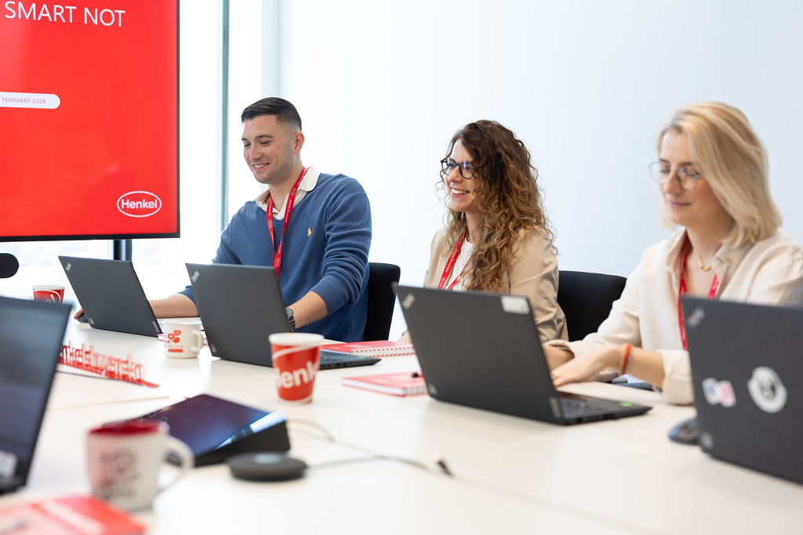
Spoločnosť Henkel Slovensko odovzdala v roku 2023 na recykláciu až 2,3 tony IT zariadení.
Ťažba a výroba surovín sa v súčasnosti spája so značným ekologickým a sociálnym vplyvom. Keďže neexistuje žiaden udržateľne vyrobený IT hardvér, najdlhšia možná životnosť zariadení vrátane ich repasovania je najefektívnejším riešením z hľadiska udržateľnosti. Spotrebu vody, surovín a primárnej energie pri výrobe nových zariadení, ktorá má negatívny vplyv na životné prostredie, si intenzívne uvedomuje aj spoločnosť Henkel Slovensko. Práve preto opotrebované a nefunkčné zariadenia v roku 2023 odovzdala firme AfB, ktorá po výmaze dát, testovaní hardvéru a obstaraní náhradných dielov opätovne uviedla na trh až 98 percent z nich. Spoločnosť Henkel Slovensko odovzdala na recykláciu 1 617 notebookov, stolných počítačov, tabletov, monitorov a mobilných telefónov s celkovou hmotnosťou 2,3 ton. Do ďalšieho obehu sa dostalo až 1 581 zariadení, pričom zvyšné technické vybavenie bolo profesionálne zrecyklované.

Výsledkom je ekologická, ale aj sociálna pomoc

AfB je najväčšia nezisková IT spoločnosť v Európe, ktorá špecializovanými procesmi predlžuje životný cyklus použitých IT a mobilných zariadení. Zamestnáva 660 zamestnancov, pričom takmer polovica z nich sú osoby so zdravotným znevýhodnením. V rámci jedinečného obchodného modelu, ktorý sa zakladá na inkluzívnom podnikaní, zabezpečuje osobám so zdravotným znevýhodnením rovnakú účasť na pracovnom živote ako majú všetci ostatní. Vďaka partnerstvu so spoločnosťou Henkel Slovensko tak odovzdanie opotrebovaných zariadení nemalo iba pozitívny ekologický, ale aj sociálny vplyv.

„Vytváranie inkluzívnych podmienok pre všetkých bez ohľadu na to, či majú zdravotné znevýhodnenie alebo odkiaľ pochádzajú, je základným pilierom firemnej kultúry v Henkel Slovensko. Je to len jeden z mnohých aspektov, v ktorých sme so spoločnosťou AfB našli prienik. Okrem ďalšieho využitia nášho technologického vybavenia sme zároveň mohli dať prácu trom zdravotne znevýhodneným zamestnancom spoločnosti AfB, čo je pre nás obrovské zadosťučinenie a signál, že sme podporili dobrú vec,“ uviedla Zuzana Kaňuchová, riaditeľka korporátnej komunikácie Henkel Slovensko, Henkel ČR a Henkel Magyarország. K inklúzii sa spoločnosť hlási dlhodobo a oslavuje ju aj Týždňom diverzity, ktorý vyzdvihuje jedinečnosť a rozmanitosť zamestnancov a vytvára pre každého z nich bezpečné pracovné prostredie.

Spoločnosť pokračuje v plnení udržateľných cieľov

Ochrana klímy vrátane znižovania emisií CO₂, zvyšovania podielu obnoviteľných zdrojov či budovania udržateľného produktového portfólia sú jednými zo základných cieľov trvalej udržateľnosti, ktoré si stanovila spoločnosť Henkel. Významnou iniciatívou je aj podpora vzdelávania a angažovanosti zamestnancov v ochrane životného prostredia. Aj preto v uplynulom roku pripravila spoločnosť Henkel Slovensko pre svojich zamestnancov internú komunikačnú kampaň, ktorou ich motivovala k šetreniu energií a dosiahnutiu pozitívnych zmien v správaní. Do kampane sa zapojilo aj vedenie firmy, čo zvýšilo jej kredibilitu a prispelo významným úsporám energií. „Teší nás, že okrem vzdelávania v oblasti udržateľnosti a motivácie zamestnancov k zmene správania dosiahla kampaň aj potešujúce výsledky v šetrení zdrojov. Vypnutie každej druhej chladničky prinieslo oproti predošlému roku až štyridsaťpercentnú energetickú úsporu a efektívnejšie používanie umývačiek riadu ušetrilo približne 20 percent energií. Zamestnancom to zároveň vyslalo signál, ako sa aj vo svojich domácnostiach správať udržateľne,“ uzatvára Zuzana Kaňuchová. Kampaň pripravená v spolupráci s agentúrou Seesame zároveň získala 2. miesto v kategórii Interná komunikácia a Employer Branding prestížnej súťaže Prokop, ktorá oceňuje najlepšie komunikačné a PR kampane na Slovensku.

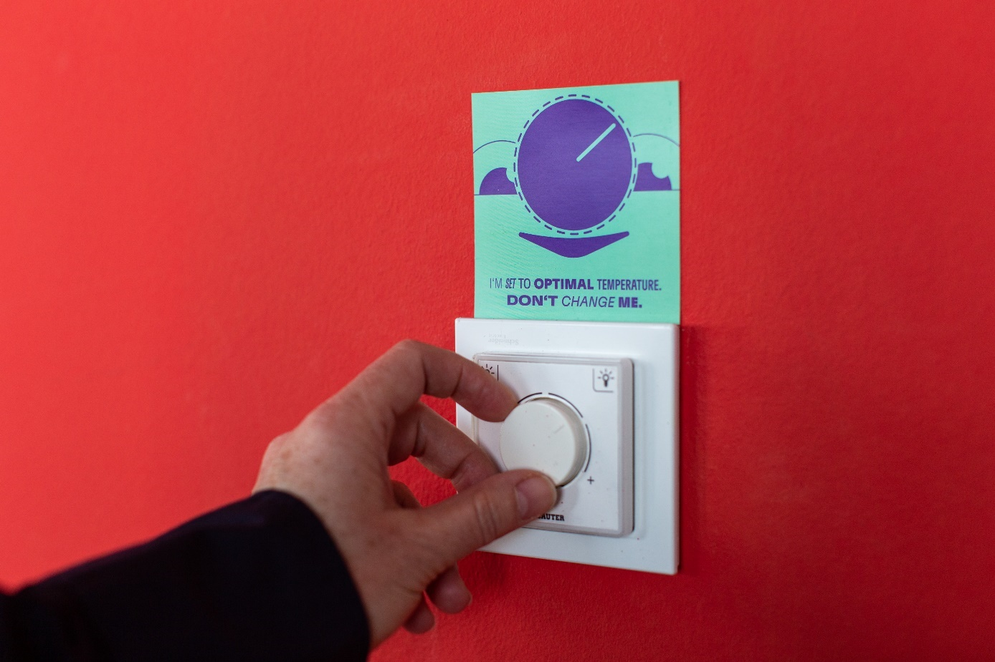
K trvalej udržateľnosti a šetreniu energií motivuje spoločnosť Henkel Slovensko svojich zamestnancov aj v kanceláriách.

O spoločnosti AfB
AfB je najväčšia nezisková IT spoločnosť v Európe, ktorá sa špecializuje na preberanie použitých podnikových IT, ich certifikované čistenie, renováciu a opätovný predaj. Zariadenia, ktoré už nie je možné ďalej predávať, sa demontujú a profesionálne recyklujú. Tým sa chráni životné prostredie a šetria cenné prírodné zdroje. Názov AfB je skratkou nemeckého Arbeit für Menschen mit Behinderung (práca pre ľudí so zdravotným znevýhodnením). Všetky procesy v spoločnosti sú bezbariérové, pretože spoločnosť AfB má za ciľ zamestnávať ruku v ruke ľudí so zdravotným znevýhodnením, ale aj bez neho.

O spoločnosti Henkel
Vďaka svojim značkám, inováciám a technológiám je spoločnosť Henkel svetovým lídrom na trhoch s priemyselným a spotrebným tovarom. Obchodná divízia Adhesive Technologies je globálnym lídrom na trhu so spojovacími a lepiacimi materiálmi a funkčnými nátermi. Obchodná divízia Consumer Brands sa drží na popredných miestach na mnohých svetových trhoch predovšetkým v segmentoch vlasovej kozmetiky a pracích a čistiacich prostriedkov pre domácnosť. Medzi tri najsilnejšie značky spoločnosti patria Loctite, Persil a Schwarzkopf. Vo finančnom roku 2023 vykázala spoločnosť Henkel obrat vo výške viac než 21,5 mld. eur a upravený prevádzkový zisk približne vo výške 2,6 mld. eur. Prioritné akcie spoločnosti Henkel sú kótované na nemeckom akciovom indexe DAX. Udržateľnosť už dlhodobo patrí medzi tradičné priority spoločnosti Henkel, pričom na plnenie konkrétnych cieľov má spoločnosť vypracovanú jasnú stratégiu dlhodobej udržateľnosti. Spoločnosť Henkel bola založená v roku 1876 a dnes celosvetovo zamestnáva približne 48 000 zamestnancov, ktorých spája silná firemná kultúra, spoločné hodnoty a spoločné poslanie: „Pioneers at heart for the good of generations“. Viac informácií nájdete na stránkach www.henkel.com.

O spoločnosti Henkel Slovensko
Na Slovensku pôsobí Henkel vo všetkých troch strategických oblastiach už od roku 1991 a zároveň je HENKEL SLOVENSKO spol. s r. o. pôsobiskom najväčšej expertnej pobočky Global Business Solutions+ spoločnosti Henkel celosvetovo. Global Business Solutions+ Bratislava ‏(GBS+ Bratislava) patrí od svojho založenia v roku 2006 k dôležitej súčasti spoločnosti Henkel, zabezpečujúcej služby v Európe a globálne vo viac než 30 jazykoch. V súčasnosti zamestnáva viac než 1 600 pracovníkov. HENKEL SLOVENSKO spol. s r. o. predáva viac ako 50 značiek a dnes zamestnáva, spolu s GBS+ Bratislava, viac ako 1 800 zamestnancov. Viac informácií nájdete na stránke www.henkel.sk.

Kontakt pre médiá
Martina Poliačková
Agentúra Seesame

Telefón: +421 907 726 211
E-mail: poliackova@seesame.com

